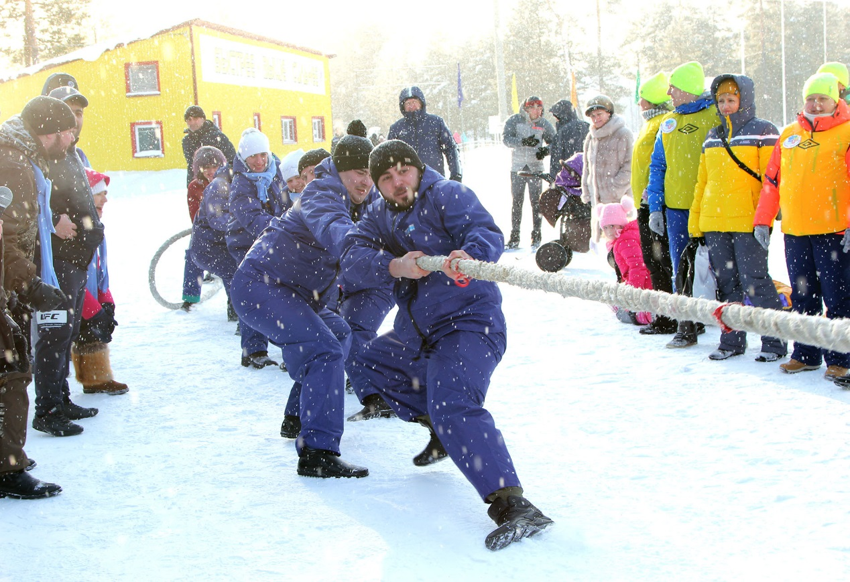

Спортивный праздник «Снежное многоборье» проводится в целях пропаганды активного образа жизни, популяризации массового спорта среди работающей молодёжи предприятий, организаций, учреждений города.
